陕西锌业有限公司自行监测方案（2024年）

一、企业简介
陕西锌业有限公司位于商洛市沙河子镇，公司拥有年产20万吨/年电锌及其配套焙烧烟气制酸生产线、20万吨/年电锌废渣综合回收生产线；为响应国家号召，也为企业自身发展需要，公司一直十分重视环境保护工作，严格按照《国务院办公厅关于印发控制污染物排放许可制实施方案的通知》（国办发〔2016〕81号）、《环境保护部关于印发<排污许可证暂行规定>的通知》（环水体〔2016〕186号）、《陕西省排污许可证管理暂行规定实施细则》及其他相关的环境保护法律、法规、制度和技术规范等文件的要求。遵照《铅锌冶炼行业排污许可证申请与核发技术规范》对企业生产设施、治污情况和污染物许可量进行了详细录入确定。
- 企业生产情况简介
陕西锌业有限公司生产原料为锌精矿，通过高温焙烧产生焙烧烟气和氧化锌焙砂，烟气经两转两吸生产硫酸，焙砂经湿法炼锌生产主产品电锌，产能为20万吨/年。正常生产状态，年消耗锌精矿约38万吨（含锌约48%），氧化锌焙砂（采购）约8万吨左右，年消耗水量350万吨左右。
- 企业污染物排放执行标准及限值
陕西锌业有限公司属于锌冶炼、其他基础化学原料制造企业，污染物排放大气、废水执行《铅、锌工业污染物排放标准》GB25466-2010，重金属执行(汉丹江流域（陕西段）重点行业水污染排放限值；生活污水执行污水综合排放标准GB8978-1996表4标准； 厂界废气监测执行《铅锌工业污染物排放标准》GB25466-2010 表6；渣处理车间（西区）属于无机化学工业，执行无机化学工业污染物排放标准GB 31573-2015表3和表5。
附表1 执行排放标准及限值

序号 | 项目类别 | 项目名称 | 执行标准 | 排放限值 | 备注
1 | 废气污染物 | 二氧化硫 | 铅锌工业污染物排放标准GB25466-2010 表5 | 400mg/ m³
2 |  | 颗粒物 |  | 80mg/ m³
3 |  | 硫酸雾 |  | 20mg/ m³
4 |  | 铅及其化合物 |  | 8mg/ m³
5 |  | 汞及其化合物 |  | 0.05mg/ m³
6 |  | 氮氧化物 | 大气污染物排放标GB16297-1996 表 2 | 240mg/ m³
7 | 废气污染物（氧化锌西区回转窑排放口） | 二氧化硫 | 执行无机化学工业污染物排放标准GB 31573-2015表3。 | 400 mg/ m³
8 |  | 颗粒物 |  | 30 mg/ m³
9 |  | 硫酸雾 |  | 20 mg/ m³
 |  | 铅及其化合物 |  | 2 mg/ m³
 |  | 汞及其化合物 |  | 0.01 mg/ m³
 |  | 氮氧化物 |  | 200 mg/ m³
 |  | 硫化氢 |  | 10 mg/ m³
 |  | 氯（氯气） |  | 5 mg/ m³
 |  | 氯化氢 |  | 10 mg/ m³
 |  | 氰化氢 |  | 0.3 mg/ m³
 |  | 砷及其化合物 |  | 0.5 mg/ m³
 |  | 镉及其化合物 |  | 0.5 mg/ m³
 |  | 锌及其化合物 |  | 5 mg/ m³
 |  | 氨（氨气） |  | 20 mg/ m³
 |  | 铊及其化合物 |  | 0.05 mg/ m³
7 | 废水污染物 | PH值 | 铅锌工业污染物排放标准GB25466-2010 表2 | 6-9
8 |  | 化学需氧量 |  | 60.0mg/l
9 |  | 氨氮 |  | 8.0 mg/l
10 |  | 悬浮物 |  | 50.0 mg/l
11 |  | 硫化物 |  | 1.0mg/l
12 |  | 氟化物 |  | 8.0mg/l
13 |  | 总氮 |  | 15.0mg/l
14 |  | 总磷 |  | 1.0 mg/l
15 |  | 总锌 | 汉丹江流域（陕西段）重点行业水污染排放限值DB61/942-2014 表3 | 1.0mg/l
16 |  | 总铜 |  | 0.2mg/l
18 |  | 总镍 |  | 0.35mg/l
19 |  | 总铅 |  | 0.15 mg/l
20 |  | 总镉 |  | 0.015 mg/l
21 |  | 总汞 |  | 0.007 mg/l
22 |  | 总砷 |  | 0.07 mg/l
23 |  | 总铬 |  | 1.0 mg/l
24 | 生活污水 | PH值 | 污水综合排放标准GB8978-1996表4 | 6-9
25 |  | 氨氮 |  | 15mg/l
26 |  | 化学需氧量 |  | 100 mg/l
27 |  | 悬浮物 |  | 70 mg/l
28 |  | 生化需氧量 |  | 20 mg/l
 |  | 动植物油 |  | 10 mg/l
29 | 厂界大气 | 硫酸雾 | 铅锌工业污染物排放标准GB25466-2010 表6 | 0.3
30 |  | TSP(总悬浮颗粒物) |  | 1.0
31 |  | 二氧化硫 |  | 0.5
32 |  | 铅及其化合物 |  | 0.006
 |  | 汞及其化合物 |  | 0.0003
 |  | 噪声（昼间） | 工业企业厂界噪声排放标准GB12348-2008 3类区 | 昼间65分贝
33 |  | 噪声（夜间） |  | 夜间55分贝
 | 厂界大气（氧化锌车间西区原东升公司厂界） | 砷及其化合物 | 执行无机化学工业污染物排放标准GB 31573-2015表5。 | 0.001
 |  | 铊及其化合物 |  | 0.001
 |  | 氨（氨气） |  | 0.3
 |  | 氰化氢 |  | 0.0024
 |  | 硫化氢 |  | 0.03
- 自行监测项目及频次
公司委托陕西中测检测科技有限公司负责公司污染源排放监测，监测点位、监测项目、频次见附表2

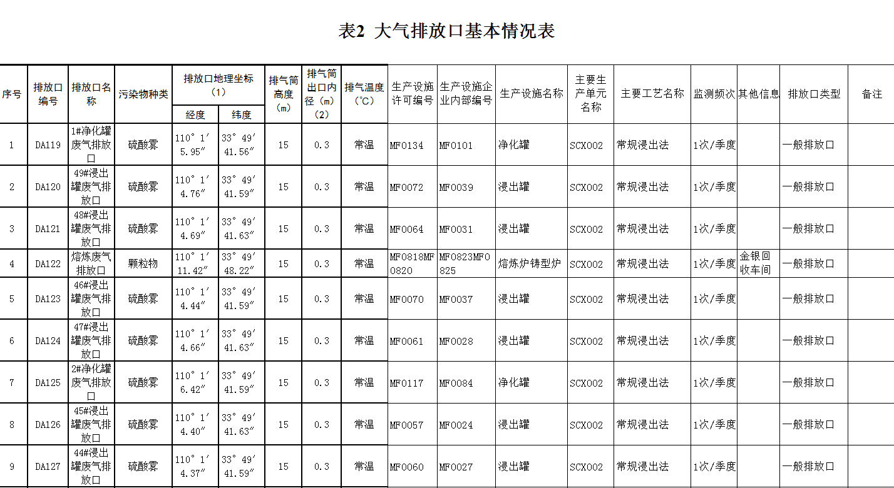
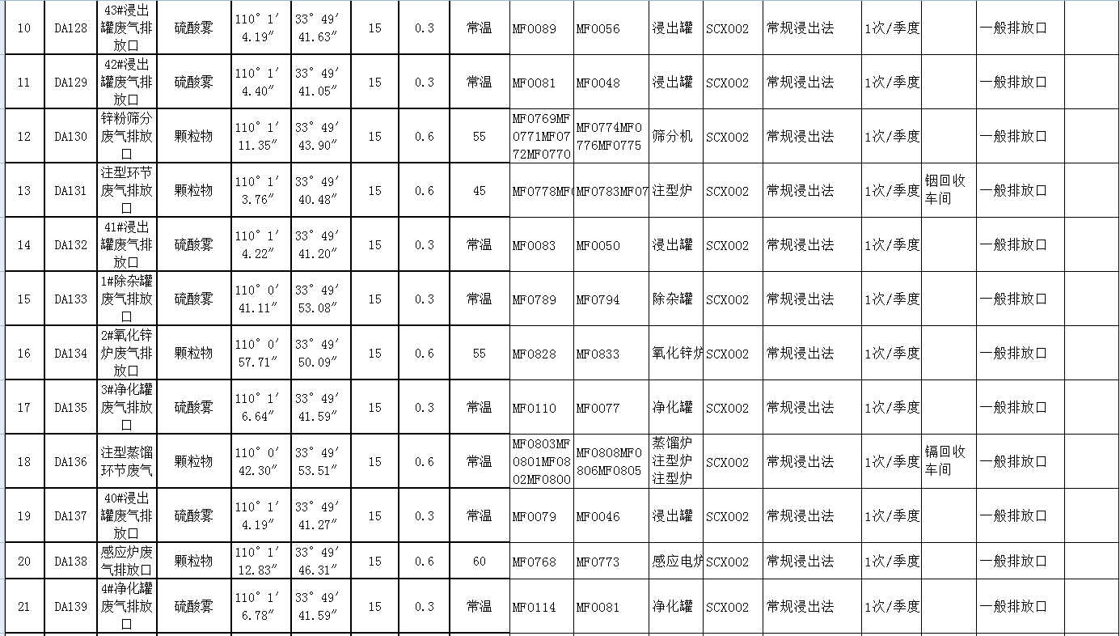

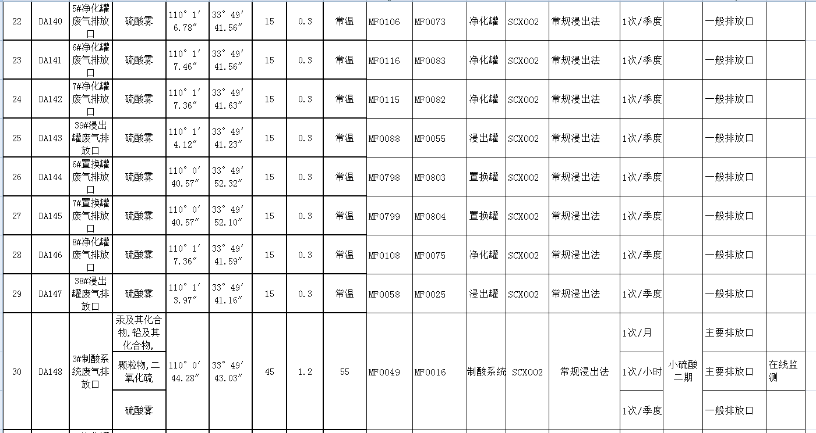

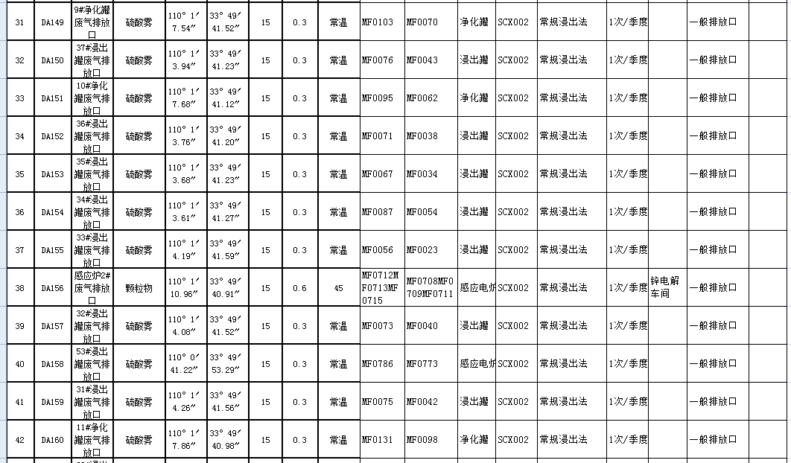
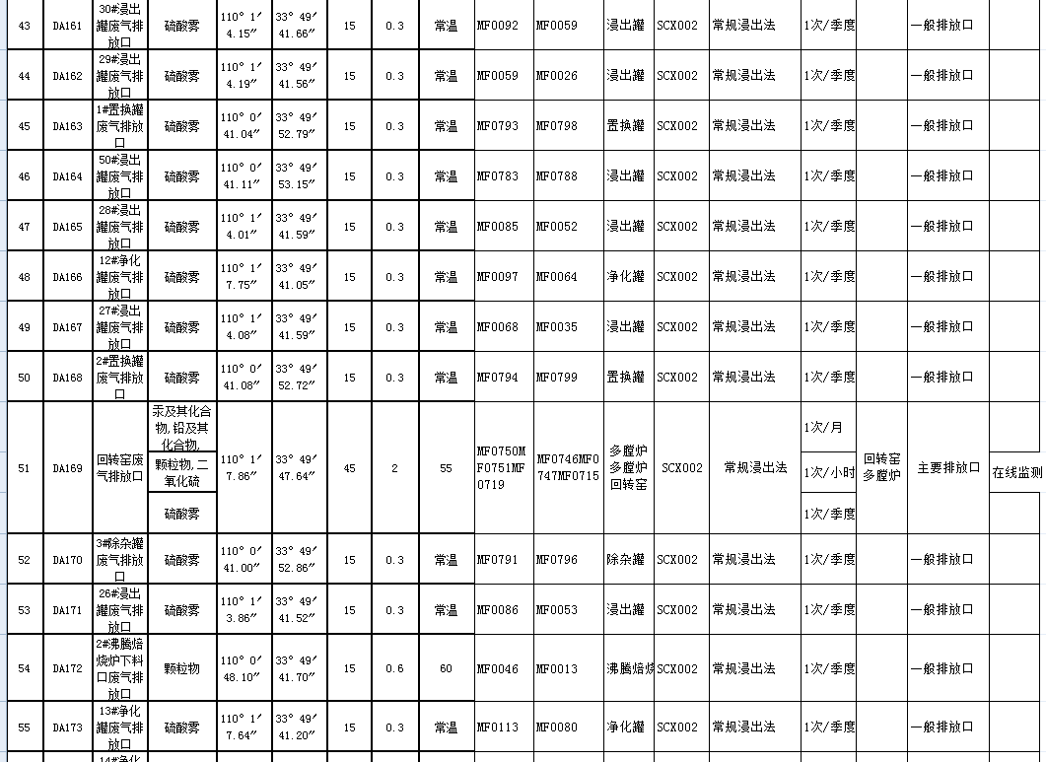
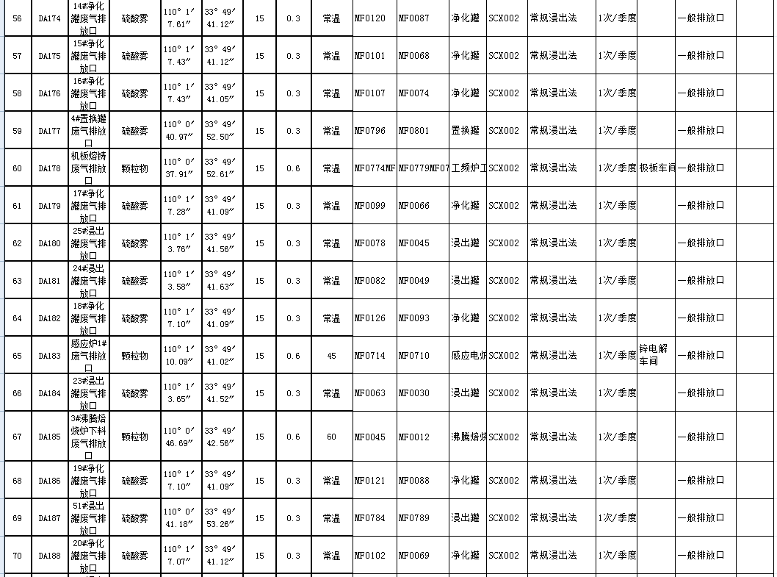
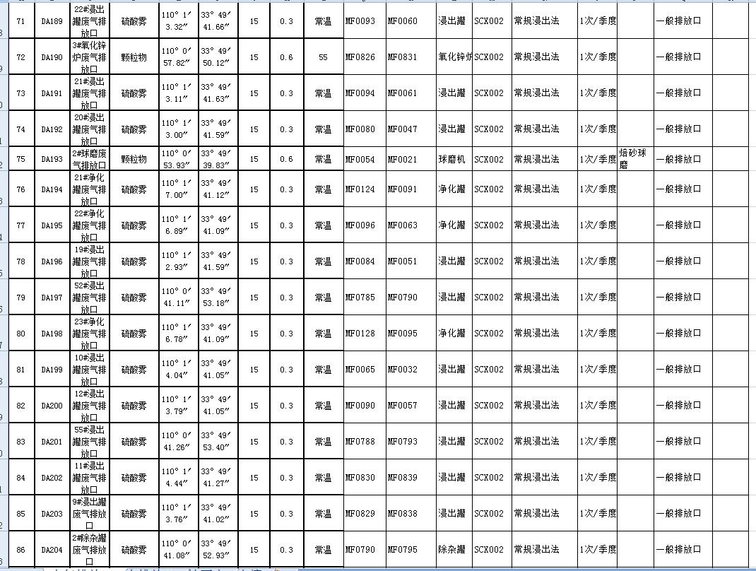
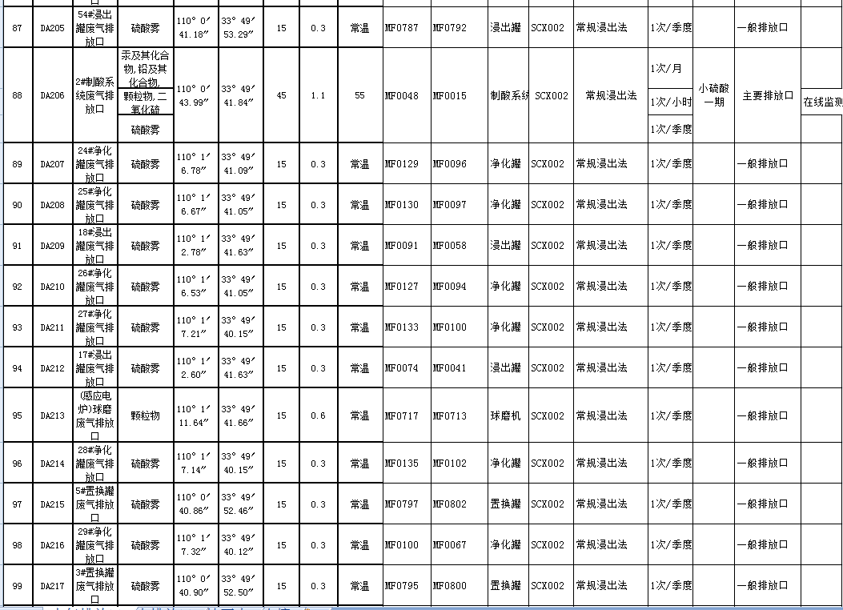

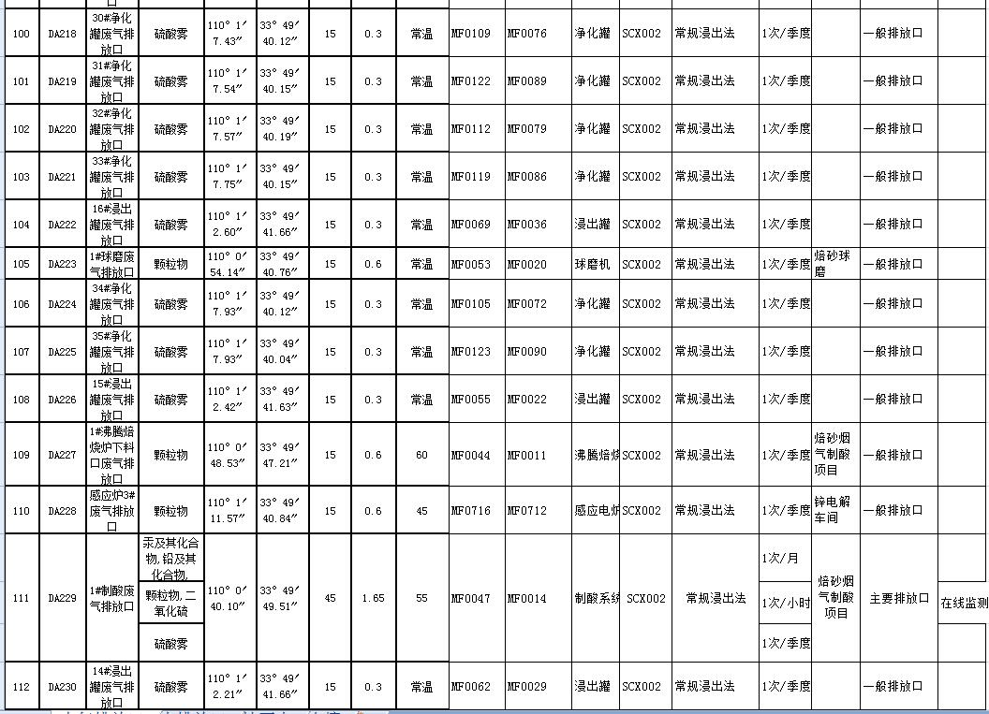

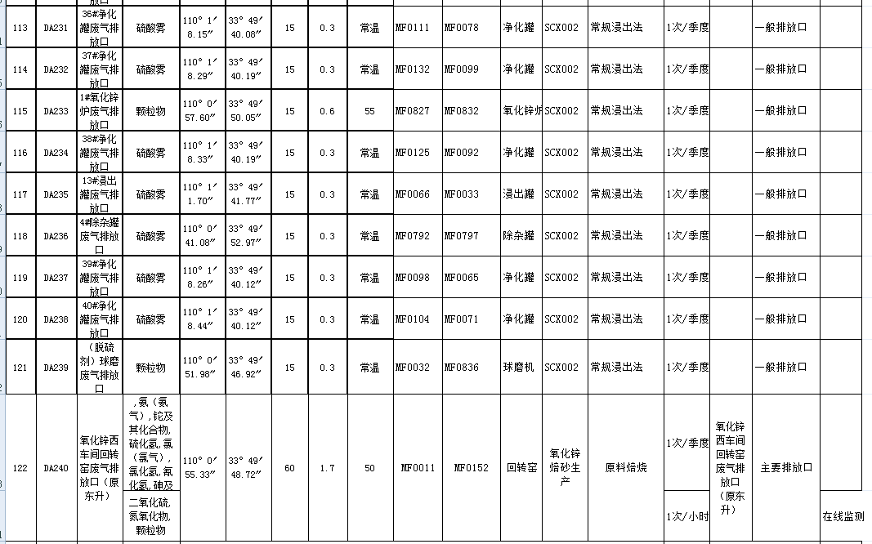
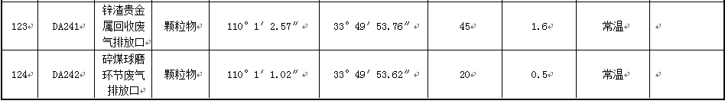
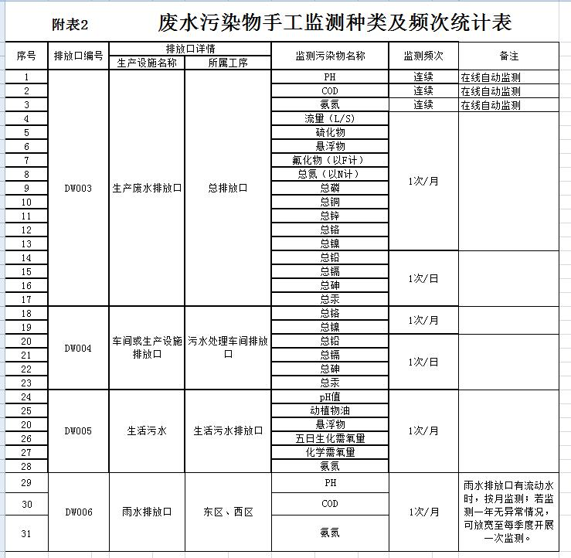
五、主要排放口废气监测点位示意图
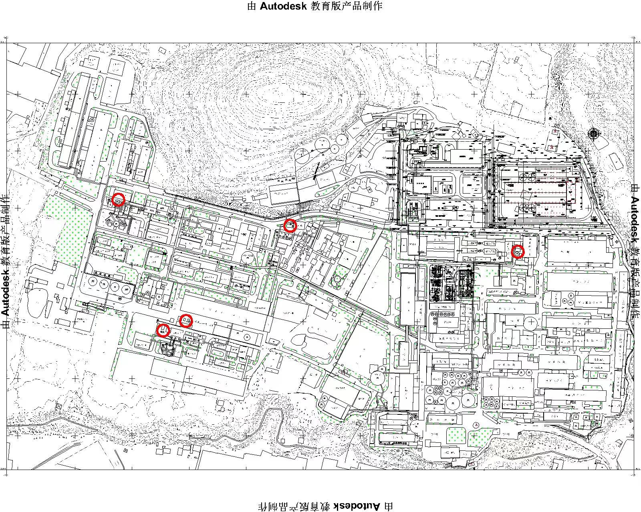

六、质量控制措施
委托监测单位具有环境监测相关资质。监测过程严格执行环境保护部颁布的环境监测质量管理规定，确保监测数据科学、准确。质量控制措施见附表3。
附表3 陕西锌业有限公司污染源监测方案质量控制措施
监测项目 | 采样和样品保存方法 | 检测分析方法 | 检测分析仪器及编号 | 检出限
pH值（无量纲） | 现场监测 | 《水质 pH值的测定 电极法》  HJ 1147-2020 | 便携式多参数分析仪（YQ10201） | /
悬浮物(mg/L) | G.P | 《水质 悬浮物的测定 重量法》GB 11901-1989 | BSA224S电子天平(YQ00601) | 4mg/L
硫化物（mg/L） | G.P 1L水样中NaOH至pH值=9，加入5%抗坏血酸5ml，饱和EDTA3ml，滴加饱和Zn(AC)2至胶体产生，常温避光 | 《水质 硫化物的测定 亚甲基蓝分光光度法》HJ 1226-2021 | UV-5500PC型紫外/可见分光光度计（YQ00301） | 0.01mg/L
总镉（mg/L） | G.P HNO3，1L水样中加10ml浓 HNO3 | 《水质 65种元素的测定 电感耦合等离子体质谱法》 HJ 700-2014 | 7800型电感耦合等离子体质谱仪(YQ11301) | 0.05μg/L
总铅（mg/L） |  |  |  | 0.09μg/L
氟化物（mg/L） | P | 《水质 氟化物的测定 离子选择电极法》GB 7484-1987 | PXSJ-216F型离子计（YQ00701） | 0.05mg/L
化学需氧量（mg/L） | G.P 加H2SO4至pH值≤2 | 《水质 化学需氧量的测定 重铬酸盐法》HJ 828-2017 | 酸式滴定管 | 4 mg/L
氨氮（mg/L） | G.P 加H2SO4至pH值≤2 | 《水质 氨氮的测定 纳氏试剂分光光度法》HJ 535-2009 | UV-5500PC型紫外/可见分光光度计（YQ00301） | 0.025mg/L
总铬（mg/L） | G.P HNO3，1L水样中加10ml浓 HNO3 | 《水质 总铬的测定二苯碳酰二肼分光光度法》GB7466-1987 | UV-5500PC型紫外/可见分光光度计（YQ00301） | 0.004mg/L
总磷（mg/L） | G.P 加HCl，H2SO4，pH值≤2 | 《水质 总磷的测定 钼酸铵分光光度法》GB 11893-1989 | UV-5500PC型紫外/可见分光光度计（YQ00301） | 0.01mg/L
总氮（mg/L） | G.P 加H2SO4至pH值≤2 | 《水质 总氮的测定 碱性过硫酸钾消解紫外分光光度法》  HJ 636-2012 | UV-5500PC型紫外/可见分光光度计（YQ00301） | 0.05mg/L
总汞（mg/L） | G.P HCl,1%;如水样为中性，1L水样中加浓HCl 10ml | 《水质 汞、砷、硒、铋和锑的测定 原子荧光法》 HJ 694-2014 | 原子荧光光度计AFS-9750型（YQ09202） | 0.04μg/L
总砷（mg/L） | G.P HNO3，1L水样中加  10ml浓 HNO3 | 《水质 汞、砷、硒、铋和锑的测定  原子荧光法》HJ 694-2014 | 原子荧光光度计AFS-9750型（YQ09202） | 0.3μg/L
总镍（mg/L） | G.P HNO3，1L水样中加10ml浓 HNO3 | 《水质 镍的测定 火焰原子吸收分光光度法》GB 11912-1989 | AFS-9750型原子吸收分光光度计（YQ00102） | 0.05mg/L
动植物油（mg/L） | G 加HCl pH值≤2 | 《水质 石油类和动植物油的测定红外分光光度法》HJ 637-2018 | OIL490红外测油仪(YQ00402) | 0.06mg/L
生化需氧量（mg/L） | G 加入硫代硫酸钠至0.2~0.5g/L除去残余物，4℃保存 | 《水质 五日生化需氧量（BOD5）的测定 稀释与接种法》HJ 505-2009 | SPX-150BⅢ生化培养箱(YQ01802） | 0.5mg/L
硫酸雾（mg/m3） | 0℃-4℃冷藏保存 | 《固定污染源废气 硫酸雾的测定 离子色谱法》HJ 544-2016 | CIC-100离子色谱仪（YQ02201） | 0.2mg/m3
汞及其化合物（mg/m3） | 0℃-4℃冷藏保存 | 《固定污染源 汞的测定 冷原子吸收分光光度法》HJ 543-2009 | HYDRA-II C全自动测汞（YQ02102） | 0.0025mg/m³
 |  | 《环境空气 汞的测定 巯基棉富集-冷原子荧光分光光度法》HJ 542-2009 | HYDRA-II C全自动测汞（YQ02102） | 6.6×10−6 mg/m³
铅及其化合物（mg/m3） | 15℃-30℃保存 | 《空气和废气 颗粒物中铅等金属元素的测定 电感耦合等离子体质谱法》HJ 657-2013 | 7800型电感耦合等离子体质谱仪（YQ11301） | 0.2μg/m3
 |  |  |  | 0.6ng/m3
颗粒物（mg/m3） | 常温保存，避免污染 | 《固定污染源废气 低浓度颗粒物的测定 重量法》HJ 836-2017 | 3012H-C自动烟尘(气)测试仪(YQ06703)ME55电子天平（YQ00604） | 1.0mg/m3
氮氧化物（mg/m3） | 现场测定 | 《《固定污染源废气 氮氧化物的测定 定电位电解法》 HJ 693-2014 | 3012H自动烟尘(气)测试仪(YQ03802) | 3mg/m3
二氧化硫（mg/m3） | 现场测定 | 《固定污染源排气中二氧化硫的测定 定电位电解法》 HJ 57-2017 | 3012H自动烟尘(气)测试仪(YQ03802) | 3mg/m3
 | 23℃-29℃保存 | 《环境空气 二氧化硫的测定 甲醛吸收-副玫瑰苯胺分光光度法》HJ 482-2009 | UV-5500PC紫外/可见分光光度计（YQ00301） | 0.007mg/m3
硫化氢（mg/m3） | 避光保存。8h内测定 | 亚甲基蓝分光光度法（B）空气和废气监测分析方法(第四版增补版）国家环保总局2003 | UV-5500PC紫外/可见分光光度（YQ00301） | 0.001mg/m3
砷及其化合物（mg/m3） | 15℃-30℃保存 | 《空气和废气 颗粒物中铅等金属元素的测定 电感耦合等离子体质谱法》HJ 657-2013 | 电感耦合等离子体质谱仪（YQ11301） | 0.2μg/m3
 |  |  |  | 0.2μg/m3
氯（氯气）（mg/m3） | 常温保存至少15天 | 《固定污染源排气中氯气的测定 甲基橙分光光度法》HJ/T 30-1999 | UV-5500PC紫外/可见分光光度（YQ00301） | 0.2mg/m3
氯化氢（mg/m3） | 4℃下冷藏保存 | 《环境空气和废气 氯化氢的测定 离子色谱法》HJ 549-2016 | CIC-100离子色谱仪（YQ02201） | 0.2mg/m3
氰化氢（mg/m3） | 2℃-5℃下避光保存 | 《固定污染源排气中氰化氢的测定 异烟酸-吡唑啉酮分光光度法》 HJ/T 28-1999 | UV-5500PC紫外/可见分光光度（YQ00301） | 0.09mg/m3
锌及其化合物（mg/m3） | 15℃-30℃保存 | 《空气和废气 颗粒物中铅等金属元素的测定 电感耦合等离子体质谱法》HJ 657-2013 | 电感耦合等离子体质谱仪（YQ11301） | 0.9μg/m3
镉及其化合物（mg/m3） | 15℃-30℃保存 | 《空气和废气 颗粒物中铅等金属元素的测定 电感耦合等离子体质谱法》HJ 657-2013 | 电感耦合等离子体质谱仪（YQ11301） | 0.008μg/m3
铊及其化合物（mg/m3） | 15℃-30℃保存 | 《空气和废气 颗粒物中铅等金属元素的测定 电感耦合等离子体质谱法》HJ 657-2013 | 电感耦合等离子体质谱仪（YQ11301） | 0.008μg/m3
硫酸雾（mg/m3） | 0℃-4℃冷藏保存 | 《固定污染源废气 硫酸雾的测定 离子色谱法》HJ 544-2016 | CIC-100离子色谱仪（YQ02201） | 0.005  mg/m3
（氨）氨气（mg/m3） | 2℃-5℃下保存 | 《环境空气和废气 氨的测定 纳氏试剂分光光度法》HJ 533-2009 | UV-5500PC紫外/可见分光光度（YQ00301） | 0.01  mg/m³
无组织颗粒物（mg/m3） | 常温 | 《环境空气 总悬浮颗粒物的测定 重量法》GB/T 15432-1995 | ME55电子天平（YQ00604） | 0.001mg/m³
噪声 | / | 《工业企业厂界环境噪声排放标准》  GB 12348-2008 | AWA5688精密噪声频谱分析仪YQ02804 | /
备注 | 质量控制措施：  （1）监测报告：反映全部采样数据及监测结果，并出具监测报告。  （2）测定结果的计量单位采用中华人民共和国法定计量单位。  （3）平行双样测定结果在允许偏差范围之内时，则用其平均值表示测定结果。  （4）对于低于测定方法检出限或最低检测质量浓度的测定结果，报告者应以所用分析方法的检出限或最低检测质量浓度报告测定结果。  （5）编制报告人员在编制报告时，均应按照GB8978-1996《污水综合排放标准》、DB61/224-2011《黄河流域（陕西段）污水综合排放标准》、《地表水与污水监测技术规范》（HJ/T 91-2002）监测技术要求编写报告。报告中还应包括为说明结果所需的各种信息及采用方法所要求的全部信息。  （6）严格按照相关标准中各因子考核指标要求来，进行监测。并如实的记录现场监测数据，真实的反应数据情况。  （7）监测结果和报告严格实行三级审核制度，经过校对、校核，最后由技术负责人审定。确认无误后，出具正式报告。  （8）为保证监测的准确性、公正性，我公司在监测过程中采用视频记录的方式，来保证监测结果的有效性。  （9）采样人员必须通过岗前培训，切实掌握采样技术，熟知水样固定、保存、运输条件。  （10）用样品容器直接采样时，必须用水样冲洗三次后再行采样。但当水面有浮油时，采油的容器不能冲洗。  （11）采样时应注意除去水面的杂物、垃圾等漂浮物。  （12）用于测定悬浮物、BOD5、硫化物、油类、余氯的水样，必须单独定容采样，全部用于测定。  （13）在选用特殊的专用采样器（如油类采样器）时，应按照该采样器的使用方法采样。  （14）土壤监测质量控制：①采样方法为人工法，在表层（硬化层底部至其以下 0.5m）、采集土壤样品。②用于检测挥发性有机物（VOCs）的土壤样品不允许进行均质化处理，也不得采集混合样。采样时应用非扰动采样器采集。检测 VOCs 的土壤样品采集双份，一份用于检测，一份留作备份③用于检测含水率、重金属、半挥发性有机物、石油烃（C10-C40）等指标的土壤样品，应用采样铲将土壤转移至广口样品瓶内并装满填实。④样品的保存条件和保存时间符合《土壤环境监测技术规范》HJ/T166-2004 中表 9-1 的要求。⑤采样标签和土壤现场采样记录表当场填写，内容完整，按照标准要求判断土壤性状，并对每个点位拍照存档。⑥采样过程有照片记录，以及标记编号，对土壤采样过程及土壤样品进行拍照记录，附报告后。⑦有原始记录、流转记录，同时记录点位的地理坐标、样品状态、采样深度等⑧土壤现场采样质控样一般包括现场平行样、现场空白样、运输空白样等，总数应不少于总样品数的 10%，其中现场平行样比例不少于 5%。  （15）地下水监测质量控制：采样前，采样器具和样品容器应按不少于3%的比例进行质量抽检,抽检合格后方可使用;保存剂应进行空白试验，其纯度和等级须达到分析的要求。每批次水样，应选择部分监测项目根据分析方法的质控要求加采不少于10%的现场平行样和全程序空白样，样品数量较少时，每批次水样至少加采1次现场平行样和全程序空白样，与样品一起送实验室分析。当现场平行样测定结果差异较大，或全程序空白样测定结果大于方法检出限时，应仔细检查原因，以消除现场平行样差异较大、空白值偏高的因素，必要时重新采样。实验室空白样品：每批水样分析时,应同时测定实验室空白样品，当空白值明显偏高时，应仔细检查原因，以消除空白值偏高的因素，并重新分析。.  ①校准曲线控制：用校准曲线定量时，必须检查校准曲线的相关系数、斜率和截距是否正常，必要时进行校准曲线斜率、截距的统计检验和校准曲线的精密度检验。控制指标按照分析方法中的要求确定；校准曲线不得长期使用，不得相互借用；原子吸收分光光度法、气相色谱法、离子色谱法、等离子发射光谱法、原子荧光法、气相色谱-质谱法和等离子体质谱法等仪器分析方法校准曲线的制作必须与样品测定同时进行。②精密度控制：精密度可采用分析平行双样相对偏差和一组测量值的标准偏差或相对标准偏差等来控制。监测项目的精密度控制指标按照分析方法中的要求确定；平行双样可以采用密码或明码编入。每批水样分析时均须做10%的平行双样，样品数较小时，每批样品应至少做一份样品的平行双样；一组测量值的标准偏差和相对标准偏差的计算参照HJ168相关要求。③准确的控制：采用标准物质和样品同步测试的方法作为准确度控制手段,每批样品带一-个已知浓度的标准物质或质控样品。如果实验室自行配制质控样，要注意与国家标准物质比对，并且不得使用与绘制校准曲线相同的标准溶液配制，必须另行配制；对于受污染的或样品性质复杂的地下水，也可采用测定加标回收率作为准确度控制手段；相对误差和加标回收率的计算参照HJ 168相关要求。  - 废气监测质量控制：A、颗粒物的采样必须按照等速采样的原则进行，尽可能使用微电脑自动跟踪采样仪，以保证等 速采样的精度，减少采样误差。B、采样位置应尽可能选择气流平稳的管段，采样断面最大流速与最小流速之比不宜大于3倍，以防仪器的响应跟不上流速的变化，影响等速采样的精度。C、在湿式除法除尘或脱硫器出口采样，采样孔位置应避开烟气含水（雾）滴的管段。D、采样系统在现场连接安装好以后，应对采样系统进行气密性检查，发现问题及时解决。E、采样嘴应先背向气流方向插入管道，采样时采样嘴必须对准气流方向，偏差不得超过10度。采样结束，应先将采样嘴背向气流，迅速抽出管道，防止管道负压将尘粒倒吸。F、颗粒物采样，须多点采样，原则上每点采样时间不少于 3min，各点采样时间应相等，或每台锅炉测定时所采集样品累计的总采气量不少于1m3。每次采样，至少采集3 个样品，取其平均值。G、滤筒在安放和取出采样管时，须使用镊子，不得直接用手接触，避免损坏和沾污，若不慎有脱落的滤筒碎屑，须收齐放入滤筒中；滤筒安放要压紧固定，防止漏气；采样结束，从管道抽出采样管时不得倒置，取出滤筒后，轻轻敲打前弯管并用毛刷将附在管内的尘粒刷入滤筒中，将滤筒上口内折封好，放入专用容器中保存，注意在运送过程中切不可倒置。H、采样流量应该定期进行自校准，同时定期（通常一年）进行检定。  - 噪声监测质量控制：被测声源是稳态噪声，采用1min的等效声级；被测声源是非稳态噪声，测量被测声源有代表性时段的等效声级，必要时测量被测声源整个正常工作时段的等效声级。背景噪音测量的测量环境不受被测声源影响且其他声环境与测量被测声源时保持一致，测量时段与被测声源测量的时间长度相同。噪声测量值与背景噪声值相差大于10dB(A)时，噪声测量值不做修正。噪声测量值与背景噪声值相差在3dB(A)～10dB(A)之间时，噪声测量值与背景噪声值的差值取整后，按表3进行修正；噪声测量值与背景噪声值相差小于3dB(A)时，应采取措施降低背景噪声后，视情况按前二款执行；仍无法满足前二款要求的，应按环境噪声监测技术规范的有关规定执行。  （18）采样时应认真填写“污水采样记录表”，表中应有以下内容：污染源名称、监测目的、监测项目、采样点位、采样时间、样品编号、污水性质、污水流量、采样人姓名及其它有关事项等。具体格式可由各省制定  凡需现场监测的项目，应进行现场监测。
- 信息公开
- 公开方式：在全国排污许可证管理信息平台：http://60.205.82.245:8090/cas/login?service=http%3A%2F%2Fpermit.mep.gov.cn%2FpermitExt%2Foutside%2FLicenseRedirect网页上公布。
2、公布内容：企业名称、排放口监测点位、监测日期、监测结果、执行标准及排放限值、是否达标及超标倍数。
3、公布时限：每季末监测报告出来后5个工作日内公布一次。
七、对照排污许可证存在的问题
水排放一类重金属监测问题:根据排污许可监测的要求，车间及总排放口放一类重金属需要每日采样监测，监测工作量大，现实中难以实施，我们建议每月监测1次。

